、面试地点
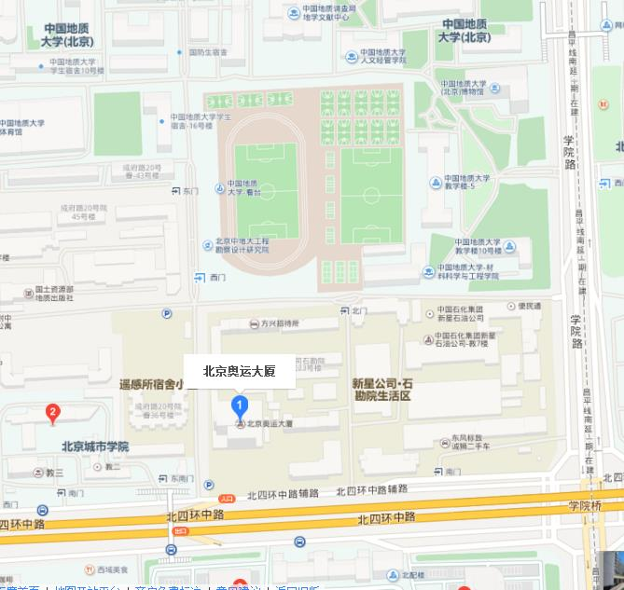
北京市海淀区北四环中路267号北京奥运大厦15层。（北四环学院桥往西300米路北）
四、面试方式
个人自述4分钟（不得携带任何材料），评委提问6分钟。
五、面试人员名单
2017年接收高校毕业生面试人员名单
岗位 | 面试顺序 | 面试时间 | 姓名 | 备注
油气资源调查评价 | 1 | 8:30-8:40 | 文磊 | 笔试最低成绩46.2分
油气资源调查评价 | 2 | 8:40-8:50 | 张浩然 | 笔试最低成绩46.2分
油气资源调查评价 | 3 | 8:50-9:00 | 张婧 | 笔试最低成绩46.2分
油气资源调查评价 | 4 | 9:00-9:10 | 顾承串 | 笔试最低成绩46.2分
油气资源调查评价 | 5 | 9:10-9:20 | 殷裁云 | 笔试最低成绩46.2分
油气资源调查评价 | 1 | 9:20-9:30 | 凡渝东 | 笔试最低成绩62.8分
油气资源调查评价 | 2 | 9:30-9:40 | 冯陶然 | 笔试最低成绩62.8分
油气资源调查评价 | 3 | 9:40-9:50 | 李淇铭 | 笔试最低成绩62.8分
油气资源调查评价 | 4 | 9:50-10:00 | 张慕真 | 笔试最低成绩62.8分
油气资源调查评价 | 5 | 10:10-10:20 | 曾昱昕 | 笔试最低成绩62.8分
注：同一岗位面试顺序按姓氏笔划排序。

注：同一岗位面试顺序按姓氏笔划排序。

